男の料理教室
～旬の食材を活かしたメニュー 10月～
西条支部

【目的】公民館の事業として、地域男性のコミユニケーションを図り、旬の食材を使って料理し食を楽しむ。

【開催日時、場所、参加人数】
日 時：平成27年10月30日（金）9:00～12:30
場 所：西条市神拝公民館
参加人数：地域男性 11名 職員 4名 栄養士3名
主 催：西条市神拝公民館

【内容】
講義：きのこを食べよう
きのこの効果、きのこの種類と特徴等を資料に基づいて説明する。
調理実習：献立
きのこのトマトソーススパゲティ れんこんハンバーグ・エリンギの中華サラダ添え
セロリ―とベーコンのスープ ぷるぷる柿プリン
【感想】
・主食がスパゲティだったので「ご飯が欲しかった」またスパゲティのソース作りが「難しかった」との声がありました。
・柿のプリンを一番最初に作り冷すことができ、味も良く好評でした。
・れんこんの入ったハンバーグは始めてで、軟らかく仕上がり焼き具合も良かったです。
・いろいろなきのこを使った料理で、きのこの効果や種類を知ることができ良かったと思います。
・全体的に「難しかった」との声があり、調理時間や食材の仕分けに時間がかかりました。 11時30分頃に盛付けが終わり、食べ始めることができました。
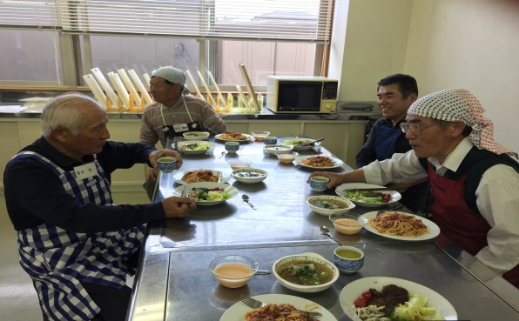
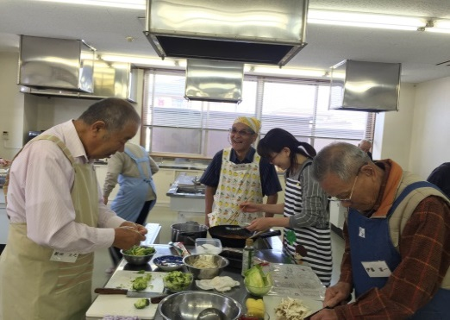

報告者 合田 仁示江

